Linux - practicum week 1

Davy van Weijen en Sayid Abd-Elaziz, ITV2G  
Het doel van deze weekopdracht is:  
  
- Basis vaardigheden m.b.t. werken met Linux (Unix)  
- Enkele systeem beheer activiteiten kunnen doen op Linux (Unix).  
  
Bij elk commando dat je kunt uitvoeren om een antwoord te krijgen is het verplicht een screenshot  
(of foto) te maken.  
  
Zorg ervoor dat alle voortgang wordt bijgehouden in een Git repository.  
  
Basis commando’s  
  
**a)** Listing files. Metwelk commando kun je alle .java files op het systeem tonen die voldoen aan de  
volgende voorwaarden :

(1) ze zijn de afgelopen week aangepast

(2) ze bevatten de string "Main"

find . -name '*.java' -mtime -7 | xargs grep -l 'main'

  
  
**b)** Links. Wat is het verschil tussen een symbolische link en een gewone (harde) link? Hint : wat  
gebeurt er inbeide gevallen als we de 'target' van de link verplaatsen of verwijderen?

Symbolische link is een soort van snelkoppeling en een harde link is een harde link is een directe link

**c)** De shell. Hoe kun je zien welke Shell je gebruikt ? Hoe heet het startup script ?  
echo $0



echo $shell

**d)** Piping. Wat is het commando om alle processen met in de PID“100” te tonen?  
 (gebruik hierbij grep)  
ps -ef |

**e)** Path variabele. Wat moet je aan je PATH variabele veranderen om niet steeds ./filenaam i.p.v.  
filenaam inte typen? Wat zou je moeten toevoegen aan je shell startup script ?



**f)** Manual page. Hoe kun je in de manual page (commando “man”) zoeken op een string ?

(Tip : defaultgebruik ‘man’ de less terminal pager).   
Hoe doe je een “next search”. Hoe een pagina omhoog of omlaag ?

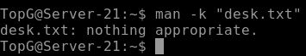  
  
**g)** Waar staat het ? Geef kort aan wat er in de volgende directories hoort te staan:

|  |  |  |
| --- | --- | --- |
| /bin | /lib | /media |
| /boot | /proc | /mnt |
| /dev | /root | /sbin |
| /etc | /usr | /usr/share |
| /home | /usr/bin en /usr/sbin | /var |

**h)** Waar staat het ? Geef aan waar de volgende files staan :

- mount, ping, rm, mkfs,fdisk, syslogd , grub en/of lilo

- de man pages (binary en *.gz)

- interfaces (config) en hosts(config)

/bin – executables /boot – bootloader /dev – apparaatbestanden /etc – configuratiebestanden /home – homedirectory gebruiker /lib – kernel /proc – virtualfilesystem /root – rootdirectory /usr – gebruikersbestanden /usr bin – executables /media – externe opslag bv usb /mnt – interne opslag bv hdd /sbin – subdirectory /usr/share – shared mappen van gebruikers /var - logfiles

SYSTEM Management  
  
**a)** Alias. Met welk commando zorg je er voor dat wanneer op de console ‘home’ wordt ingevoerd,  
dat dan de huidige directory gelijk walisordt aan je ‘home’ directory ?

alias home=”cd ~“

Home

**b)** Welk commando geeft een overzicht van alle gebruikte filesystemen ?

Ls -a

**c)** /proc. Waarvoor worden deze files gebruikt ?

* Om informatie over het systeem te verkrijgen of om kernel parameters aan te passen.

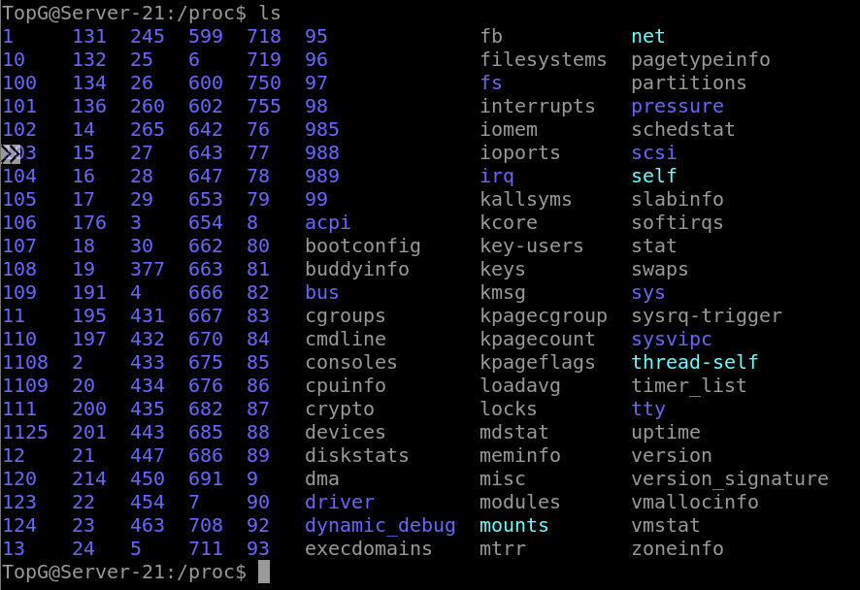  
  
**d)** In de directory /proc staan o.a. de volgende (virtuele) files : version, cpuinfo, meminfo en ioports.  
Welke informatie geven deze files ?

* Version: Geeft de linux kernel versie weer, wie de kernel gecompileert heeft en wat voor soort linux er gebruikt wordt, in ons geval is dit ‘Ubuntu’. Version geeft ook weer welke versie van de GCC compiler er gebruikt wordt, wat voor soort kernel er gebruikt en wanneer deze kernel gebouwd was.



* Cpuinfo: Geeft weer hoeveel processors er gebruikt worden (geeft 0 als er 1 gebruikt wordt), wat voor soort processor en wat voor type er gebruikt wordt, de processor snelheid (in MHz), hoeveel cahche er gereserveerd is voor de processor.
* Meminfo: geeft onder andere weer hoeveel RAM er gebruikt wordt, het maximale RAM geheugen en hoeveel opslag er in gebruik is.
* Ioports: een lijst met geclaimde I/O ports, deze zijn geclaimed door kernelstuurprogramma’s met ‘request_region’.

**e)** Device files. Wat zijn de namen van de device files waarmee de kernel de harde schijven kan  
benaderen ?

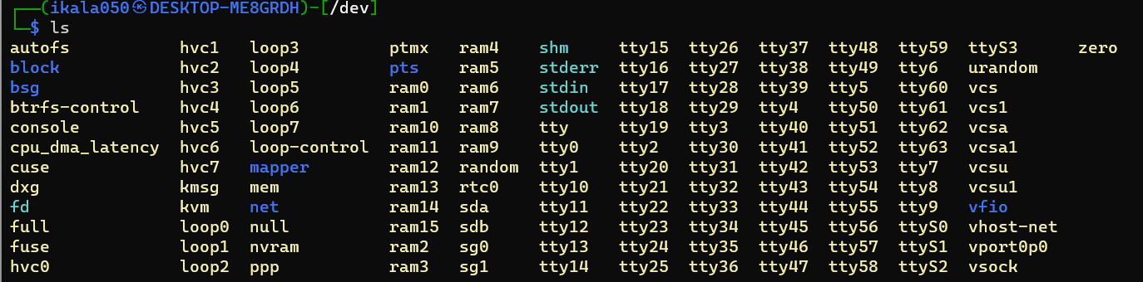  
  
**f)** Syslog. Met welk commando kan ik de laatste belangrijke systeem meldingen tonen ?

* cat /var/log/syslog

**g)** Processen. Met welk commando krijg ik een overzicht van alle processen ?

* met de ‘*top*’ command

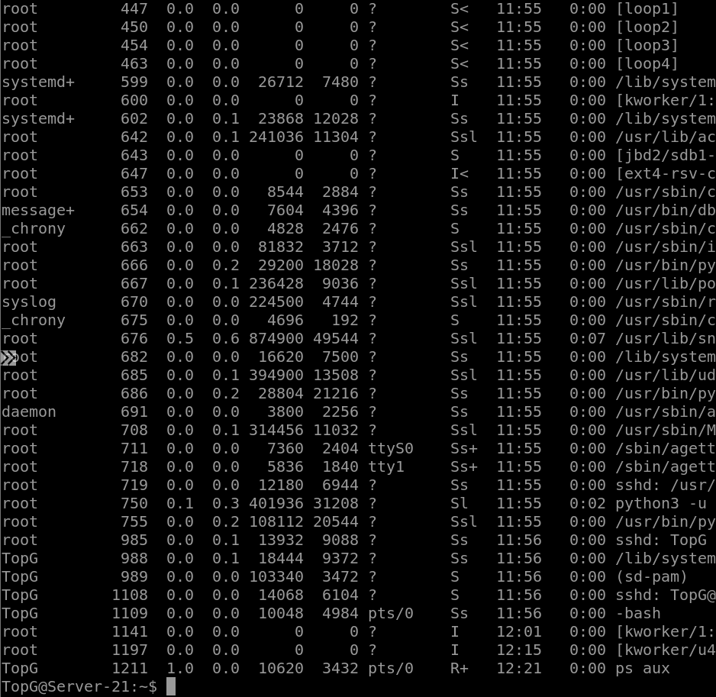

**h)** Hoe start je services en hoe kun je een service zo instellen dat deze start bij het opstarten van het  
systeem?

Het proc-filesystem is een pseudo-filesystem dat een interface biedt voor kernelgegevens structuren. Het wordt gewoonlijk gemount op /proc. Het meeste is read-only, maar sommige bestanden toestaan dat kernelvariabelen worden gewijzigd.

5  
Performance Monitoring  
**a)** Het commando “top” geeft een overzicht van processen en hun resource gebruik (default is CPU  
gebruik). Het standaard sample-interval is 5 seconde.  
  
Met welke toets kun je een “toggle” doen tussen een enkeloverzicht en het “alternate display”?  
d.w.z. een gesorteerd overzicht (van de belangrijkste “consumers” van diverse system resources)

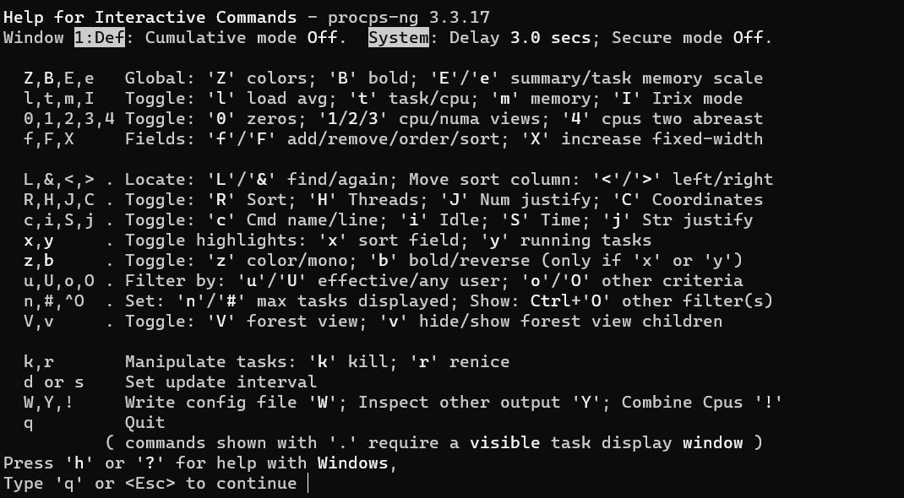

**b)** Het “vmstat” commando geeft informatie over processen, geheugen, paging, block IO, traps en  
cpu activity. Probeer het vmstat commando. Onder “procs” zie je kolommen zie je “r” en “b”.  
  
Wat betekenen deze velden ?

* r: aantal processen in ‘running state’
* b: aantal processen in ‘uninterruptible sleep state’

Hoe groot is ongeveer het aantal interrupts en context switches per seconde ?

**c)** Geef het commando “mpstat –A”.  
  
Hoeveel processoren zitten er in je PC ?

* 12 (0 tot en met 11)

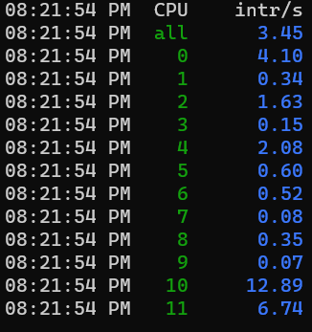

Users en permissies  
  
**a)** Leg de rwx permissies uit als deze betrekking hebben op een directory.

* rwx betekent dat de gebruiker die de directory heeft aangemaakt de inhoud van een map kan bekijken, bestanden aan de directory toe kan voegen, ze hernoemen en verwijderen en toegang heeft tot alle sub directories en bestanden binnen deze directory.

**b)** Met welk commando zorg je ervoor dat de rechten van een file “rwxrwxrwx” worden?

* *Chmod 777 data.txt*, data.txt is hier de bestandsnaam.

**c)** Hoe kun je de 'group' van een user veranderen?

* *Usermod -g GROUP USER*, GROUP is hier de groep en USER de gebruiker.

**d)** Creëerdrie gebruikers die elk met hun eigen key in kunnen loggen

* Om gebruikers toe te voegen: ‘sudo useradd USER’, USER is hier de gebruikersnaam, in ons geval hebben we de volgende users gekozen:
  + User1
  + User2
  + User3

Om voor deze gebruikers elk een wachtwoord in te stellen gebruik je de volgende command: ‘sudo passwd USER’, in ons geval is USER dus weer: User1, User2 en User3.

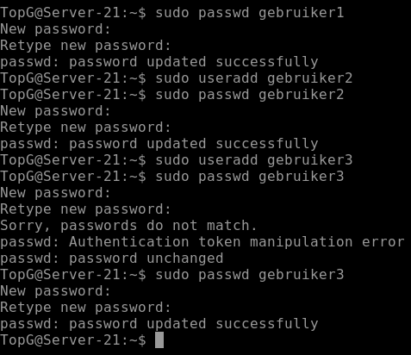  
  
**e)** Maak één van beide gebruikers lid van de sudoers groep

**f)** Maak in de home directory van alle drie de gebruikers een directory aan met de naam  
“shared_dir” en realiseer een groep “shared_usr” waar je de hiervoor gecreëerde users lid maakt.  
  
Geef de groep read en write rechten op de “shared_dir”. Controleer of de gebruikers onderling  
elkaar “shared_dir” kunnen benaderen.

Useradd -m -d /home/gebruiker1 gebruiker1

Useradd -m -d /home/gebruiker2 gebruiker2

Useradd -m -d /home/gebruiker3 gebruiker3

Mkdir shared_dir

Sudo groupadd shared_usr

Sudo usrmod -a -G shared_usr gebruiker1 gebruiker2 gebruiker3

Chmod g+wx shared_dir

Installeren van applicaties  
  
**a)** Veel Linux software is beschikbaar in een zogenaamde “tarball”, deze hebben extensies .tgz of tar.gz. Met  
welke commando’s pak je zo’n bestand uit ?

Tar -xvzf voorbeeld.tar.gz  
  
**b)** Met welk dpkg commando krijg je een lijst van alle geïnstalleerde pakketten ?

dpkg –get-selections | grep -w “install” | head  
  
**c)** Met welke dpkg commando kun je achterhalen uit welke files het pakket “apache2” bestaat ?

dpkg -c packagename  
  
**d)** Waar staat de “executable” apache2 ?

sudo /etc/init.d/apache2 start  
  
**e)** En waar wordt de variabele DocumentRoot gedefinieerd ?

/var/www/html